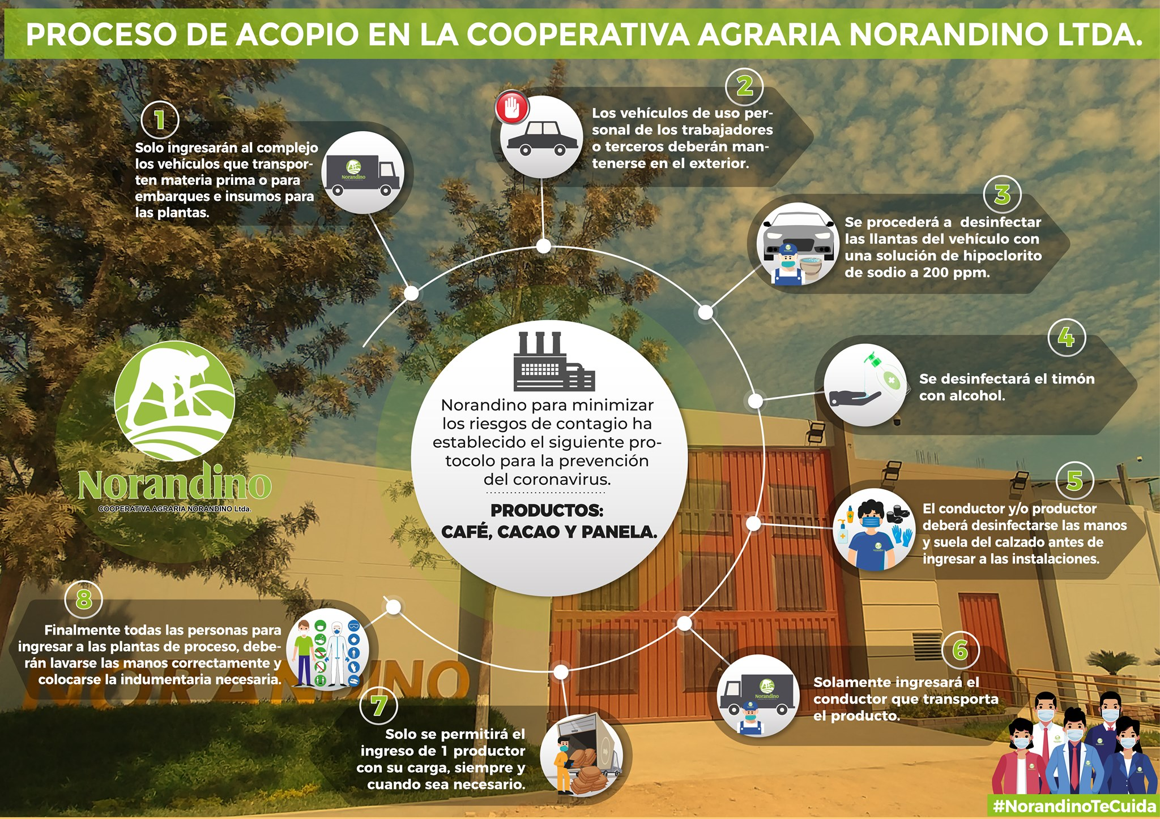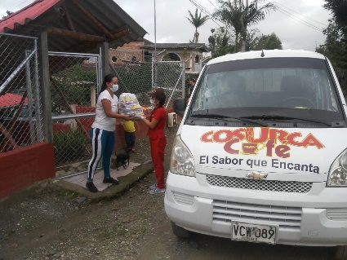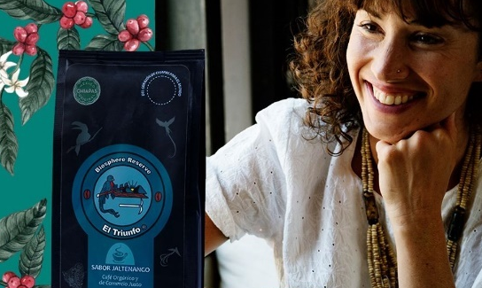
Cesmach, Chiapas, México
Cosurca, Cauca, Colombia
Norandino, Piura, Perú

- A pesar de las grandes dificultadas por la pandemia COVID-19, cientos de miles de familias de pequeños productores y las empresas SPP siguen trabajando para que los consumidores puedan seguir disfrutando de productos sanos y de alta calidad en sus hogares.
- Los pequeños productores y las empresas SPP, comprometidas con el medio ambiente, la salud y la sustentabilidad ofrecen a consumidores una efectiva alternativa de consumo sano frente a los alimentos agroindustriales destructivos para el planeta y la salud.
- Llamamos a consumidores y empresas a sumarse a un verdadero comercio justo ecológico, sustentable y saludable, que satisface la conciencia tanto como el paladar.

A la opinión pública
La pandemia COVID-19 ha trastocado la realidad cotidiana de casi cualquier persona en el mundo. Ante los enormes riesgos para la salud humana, lo que más nos preocupa a todos es proteger la vida, específicamente de la población vulnerable, por lo cual muchos estamos en confinamiento voluntario u obligatorio.

Sin embargo, las personas confinadas siguen necesitando alimentos y millones de pequeños productores siguen produciendo para poder satisfacer esta necesidad con alimentos sanos y de calidad. Por otro lado, las familias de pequeños productores no tienen la opción de abandonar el trabajo en el campo, porque viven de lo que producen día a día.

SPP Global ha iniciado una campaña de comunicación interna y externa para comunicarles sobre el impacto que tiene la pandemia sobre la vida de nuestros miembros, principalmente sobre cientos de miles de familias de pequeños productores agrupadas en más las más de 120 organizaciones democráticas en 24 países de América Latina y Caribe, África y Asia.

También queremos informarles sobre el impacto de la pandemia para las empresas nuestras que, junto con las propias organizaciones de pequeños productores, con mucho compromiso y dedicación, llevan nuestros productos a consumidores en un total de 40 países.

A partir de los primeros reportes y testimonios de productores y empresas SPP, les compartimos las noticias que les tenemos, que son una combinación de dificultades y acciones de respuesta y solución encontradas en las diversas organizaciones de pequeños productores y empresas SPP en el mundo. También les hacemos un llamado, de parte de los productores y empresas SPP a seguir consumiendo nuestros productos:

- La rápida propagación de COVID-19 y las medidas de confinamiento y controles de las diferentes instancias gubernamentales han hecho que los productores y empresas SPP hayan tenido múltiples problemas y obstáculos, entre otros:
  - Restricciones legales y voluntarias para que productores y trabajadores se trasladen a los lugares de producción y trabajo, poniendo en riesgo la producción misma en términos de volumen y calidad.
  - Falta de disponibilidad de vehículos para el transporte de productos de las unidades de producción a las plantas de almacenamiento y procesamiento, propios y de terceros.
  - Falta de disponibilidad de personal y de permisos de autorización oficiales para la realización de las actividades de procesamiento y exportación.
  - Falta de acceso a financiamiento oportuno del acopio de los productos entregados por los pequeños productores, debido a la falta de operatividad de instancias crediticias nacionales e internacionales.
  - Falta de acceso oportuno a los equipamientos para que las personas trabajen de acuerdo con los protocolos de salud sanitaria.
  - Falta de acceso a, y altos costos de los insumos y herramientas necesarias para la producción orgánica.
  - Falta de disponibilidad de mano de obra para las labores periódicas de cosecha, como en el caso del café, cacao y banano SPP.
  - El costo de la mano de obra contratada para las cosechas prácticamente se duplica, entre el costo del jornal y los costos adicionales de las medidas y equipos de seguridad sanitaria.
  - La imposibilidad de realizar acompañamientos técnicos productivos en campo y la realización de capacitaciones prácticas.
  - Problemas de comunicación y coordinación en las organizaciones democráticas de pequeños productores, ante la limitada posibilidad de recurrir a los medios electrónicos.
  - La fuerte disminución del poder adquisitivo de las familias de pequeños productores, debido a la escasez de alimentos de la canasta básica.
  - La falta de acceso a apoyos gubernamentales para las personas que pierden sus ingresos hace que el porcentaje de pobres aumente en países donde los números ya eran altos, entre el 40% y el 80%.
  - La falta de acceso a servicios médicos suficientes en términos cuantitativos y cualitativos hace que en muchas poblaciones rurales la gente cierre sus fronteras comunitarias, para evitar cualquier contagio.
  - Problemas logísticos para la distribución oportuna de productos altamente perecederos en los mercados de consumo final, como en el caso del banano y otras frutas frescas.
  - Suspensión temporal o disminución de contratos para los productores.
  - Cancelación de pedidos por parte de puntos de venta finales, debido a su cierre temporal o reestructuración, y en caso de la pequeña empresa, su cierre posiblemente definitivo.
  - Ante la incertidumbre sobre el comportamiento de los consumidores en las diferentes fases de la crisis, hay una imposibilidad de realizar una adecuada planeación del ciclo comercial.
  - La demanda de productos de alta calidad, particularmente en el caso del café, ha disminuido en algunos países, debido a que su consumo se concentraba en cafeterías y restaurantes especializados en la cultura del consumo gourmet.
- En respuesta a esta problemática, organizaciones de pequeños productores y empresas SPP están realizado las siguientes acciones:
  - Se han tenido que desarrollar e implementar de manera acelerada reglamentos de trabajo y organización nuevos que permitan proteger la salud de las familias de pequeños productores y de los trabajadores.
  - Se han hechos múltiples adecuaciones a los procesos de producción y procesamiento, asegurando un ambiente sano, para productores y trabajadores tanto como para los consumidores finales.
  - Se han diseñado e iniciado campañas de difusión educativa de medidas de seguridad para evitar el riesgo de contagio en las comunidades aledañas de las organizaciones de productores y empresas SPP y de sus consumidores finales.
  - Tanto organizaciones de productores como empresas SPP han realizado acciones en apoyo al sustento de las familias en confinamiento, tanto de productores como trabajadores. En países donde no hay apoyos gubernamentales de emergencia, estos apoyos han sido de carácter vital
  - Se han hechos grandes esfuerzos de gestión para que las actividades de producción, procesamiento y comercialización sigan siendo considerados de primera necesidad, obteniendo así los permisos y salvoconductos necesarios para poder seguir produciendo, procesando, entregando y exportando la producción.
  - Los representantes de las organizaciones, a pesar de tener sus oficinas cerradas, están en comunicación constante con sus clientes para asegurar el cumplimiento puntual por ambas partes de los planes comerciales acordados.
  - En muchas organizaciones de pequeños productores afortunadamente se ha logrado reiniciar las actividades productivas y de procesamiento primario, aplicando todos los protocolos de seguridad sanitaria prescrita para el sector de productos alimenticios, una vez obtenidos los permisos necesarios.
- Las cooperativas de pequeños productores y empresas SPP también se confrontan con nuevas realidades de mercado. Si bien se trata de tendencias aún impredecibles, están teniendo su impacto en la vida y formas de trabajar de los productores y empresas comerciales:
  - A partir de la crisis causado por COVID-19, hay evidencias de cambios en los patrones de consumo. En la mayoría de los países se reduce el gasto familiar en general y éste se concentra en productos de primera necesidad.
  - Si bien hay una tendencia nueva de prescindir de productos suntuosos, también hay primeras evidencias de una mayor inversión en comida sana de producción orgánica y agroecológica.
  - Las y los consumidores además parecen buscar más el consumo de productos de origen local o nacional, tanto su mayor disponibilidad como por motivos de solidaridad y concientización ecológica y económica.
  - Está floreciendo una nueva cultura de preparación de alimentos y bebidas en casa. Estamos confiados en que esta tendencia favorecerá una mayor conciencia sobre el origen y la calidad de los productos e ingredientes.
  - Los consumidores confinados además parecen no querer prescindir de ciertos placeres en el consumo. Las ventas de cerveza y otras bebidas alcohólicas se han incrementado y en algunos países se habla de un considerable incremento en el consumo de chocolate.
  - Algunos estudios indican que hay una alta probabilidad de que estos nuevos hábitos de consumo permanezcan, en cierta medida, una vez superada la pandemia.
- Como productores y empresas de la Familia SPP estaremos enfocando los esfuerzos de promoción, concientización y educación en fortalecer la cultura de la calidad integral de los productos alimenticios de los pequeños productores y convertir en expertos y ‘gourmet’ a los consumidores finales.
Es importante que los consumidores hagan conciencia porqué es importante apoyar de la producción ecológica de pequeños productores y apoyar a la pequeña y mediana empresa solidaria para hacer frente a ésta y eventuales futuras pandemias:
  - Los productos SPP de los pequeños productores se producen de manera natural, sin agroquímicos y la comida saludable hace que las personas sean más sanas y resistentes a las enfermedades. No tienen elementos tóxicos que afecten el sistema inmunológico del ser humano.
  - Los productos de pequeños productores SPP se producen a pequeña escala, en términos de número de personas involucradas y en extensión, por lo cual no son focos de infección como llegan a ser grandes unidad de producción con miles de trabajadores concentrados en espacios cerrados.
  - La producción convencional de monocultivo, asociada con la deforestación masiva, implica la pérdida de hábitat de muchos animales, como son monos, osos, murciélagos, etcétera, lo cual promueve el contagio cruzado de enfermedades entre especies. Los productos SPP respetan el medio ambiente y aportan a la biodiversidad, la conservación y la reforestación.
  - La empresa grande –tanto de producción de materia prima como de productos terminados– tiende a endosar a la sociedad los problemas que causan las crisis de este tipo, principalmente mediante el recorte de personal. El desempleo afecta particularmente a países donde no existen sistemas fuertes de protección social laboral.
  - Las familias de pequeños productores históricamente han sido marginados en la mayoría de los países. Han sido desplazados por la producción a gran escala, la cual ha causado que los precios pagados a los pequeños productores bajen y las y los consumidores paguen el alto costo de la mala calidad de los productos; con afectaciones a la salud, con los estragos del cambio climático y con el debilitamiento de las economías locales.
  - La lucha del SPP siempre ha sido lograr un verdadero comercio justo para los pequeños productores, es decir, que tengan acceso seguro a un mercado que les retribuye el valor real de su trabajo. Hoy, con el incremento del costo de vida y de la producción, es más necesario que nunca contar con la solidaridad de las y los consumidores del mundo mediante el pago de precios más justos.
  - La pequeña y mediana empresa conforman el motor de la economía local y puede ayudar para generar una mayor capacidad de resistencia económica y seguridad alimentaria local de las y los consumidores. Esta pandemia impulsa el movimiento social por la 'localización', contrario a la 'globalización'.
  - Las empresas que trabajan con el SPP trabajan en primer lugar por su compromiso con los pequeños productores, con la salud de los consumidores y con un mundo profundamente sustentable, muy por encima de la maximización de las ganancias.
  - Muchas de las empresas SPP, pequeñas y medianas, son cooperativas de trabajadores, donde sus colaboradores son a la vez codueños, compartiendo así riesgos y beneficios.
  - Los precios recibidos por los productores, bajo el sistema SPP, han llegado a duplicar los precios del mercado comercial normal, sin afectar los precios al consumidor. Con el sistema SPP se ha demostrado que sí se puede hacer justicia en el mercado.
Ante la crisis causada por el COVID-19 podemos decir que la alianza entre pequeños productores, empresas y consumidores comprometidos y solidarios ha comprobado ser un escudo protector sumamente potente para cualquier crisis que nos podamos encontrar en el camino.
Hoy, más que nunca, necesitamos que cada día más personas opten por el consumo de los productos ecológicos de pequeños productores, tanto locales como en otras partes del planeta y juntos nos hagamos más fuertes y tengamos mejores impactos y capacidades de resistencia, por el bien de todo el mundo.
La familia SPP les dará la bienvenida a este mundo que ha mostrado ser posible.
SPP Global.
Ciudad de México, MÉXICO
A 22 de abril de 2020
Contacto:
dire@spp.coop / +52-1-55-91976470
Jerónimo PRUIJN, Director Ejecutivo, SPP Global. Director Ejecutivo
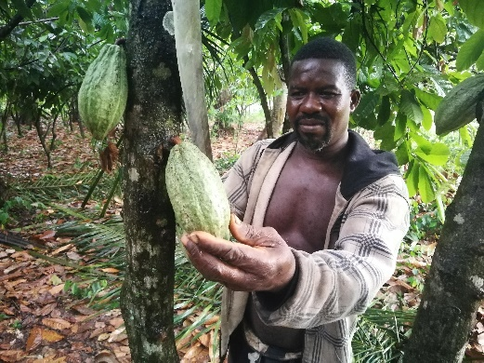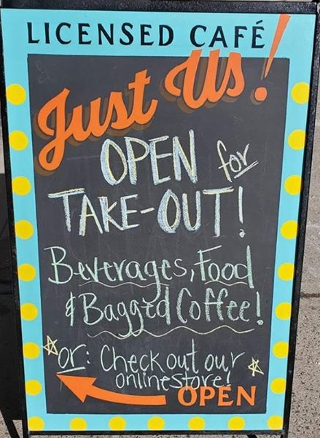
SCEB, Tiassalé, Costa de Marfil
Just Us! Coffee, Nova Scotia, Canadá
Ethiquable, Francia
PROCAB, Kpalimé, Togo

